Caracterización camas térmicas

Altura cama

Altura hueco de mangueras

Nivel de agua cuando se estabiliza y tiempo desde circulación de agua

**25C**

**PRIMERA PRUEBA**

**SETPOINT – HIGH MOTOR CUANDO TEMP ES SETPOINT**

1. **Comportamiento reservorio vs tiempo y cama vs tiempo**

1. **Regresión temperatura camas**

**Ecuación**

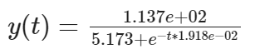

1. **Derivada**

**Ecuación**

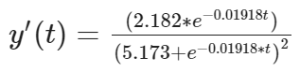

**SEGUNDA PRUEBA**

**SETPOINT – HIGH MOTOR CUANDO TEMP ES SETPOINT - 0.25**

1. **Comportamiento reservorio vs tiempo y cama vs tiempo**

1. **Regresión temperatura camas**

**Ecuación**

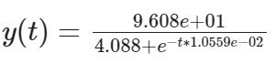

1. **Derivada**

**Ecuación**

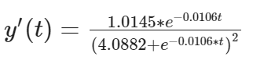

**TERCERA PRUEBA**

**SETPOINT – HIGH MOTOR CUANDO TEMP ES SETPOINT - 0.5**

1. **Comportamiento reservorio vs tiempo y cama vs tiempo**

1. **Regresión temperatura camas**

**Ecuación**

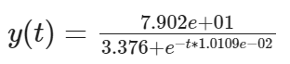

1. **Derivada**

**Ecuación**

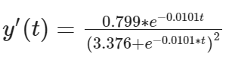

**CUARTA PRUEBA**

**SETPOINT – HIGH MOTOR CUANDO TEMP ES SETPOINT - 1**

1. **Comportamiento reservorio vs tiempo y cama vs tiempo**

1. **Regresión temperatura camas**

**Ecuación**

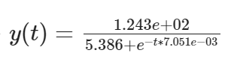

1. **Derivada**

**Ecuación**

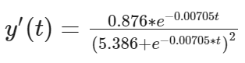

**30c**

**PRIMERA PRUEBA – HIGH BOMBA SETPOINT - 1**

1. **Comportamiento reservorio vs tiempo y cama vs tiempo**

1. **Regresión temperatura camas**

**Ecuación**

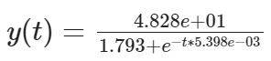

1. **Derivada**

**Ecuación**

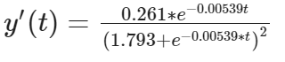

**SEGUNDA PRUEBA – HIGH BOMBA SETPOINT – 1.5**

1. **Comportamiento reservorio vs tiempo y cama vs tiempo**

1. **Regresión temperatura camas**

**Ecuación**

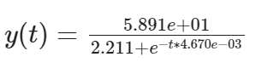

1. **Derivada**

**Ecuación**

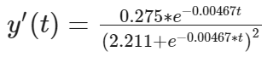

**TERCERA PRUEBA – HIGH BOMBA SETPOINT**

1. **Comportamiento reservorio vs tiempo y cama vs tiempo**

1. **Regresión temperatura camas**

**Ecuación**

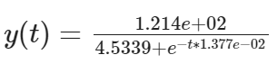

1. **Derivada**

**Ecuación**

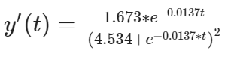

**CUARTA PRUEBA – HIGH BOMBA SETPOINT – 0.25**

1. **Comportamiento reservorio vs tiempo y cama vs tiempo**

1. **Regresión temperatura camas**

**Ecuación**

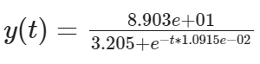

1. **Derivada**

**Ecuación**

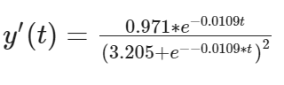

**35C**

**PRIMERA PRUEBA – HIGH BOMBA SETPOINT – 0.25**

1. **Comportamiento reservorio vs tiempo y cama vs tiempo**

1. **Regresión temperatura camas**

**Ecuación**

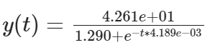

1. **Derivada**

**Ecuación**

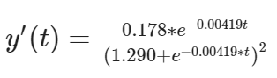

**SEGUNDA PRUEBA – HIGH BOMBA SETPOINT – 1**

1. **Comportamiento reservorio vs tiempo y cama vs tiempo**

1. **Regresión temperatura camas**

**Ecuación**

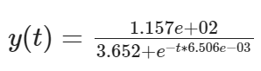

1. **Derivada**

**Ecuación**

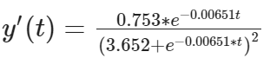

**TERCERA PRUEBA – HIGH BOMBA SETPOINT – 0.5**

1. **Comportamiento reservorio vs tiempo y cama vs tiempo**

1. **Regresión temperatura camas**

**Ecuación**

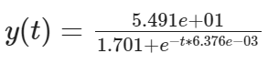

1. **Derivada**

**Ecuación**

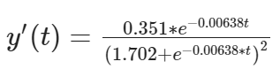

**CUARTA PRUEBA – HIGH BOMBA SETPOINT – 0.25**

1. **Comportamiento reservorio vs tiempo y cama vs tiempo**

1. **Regresión temperatura camas**

**Ecuación**

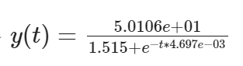

1. **Derivada**

**Ecuación**

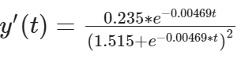

**40C**

**PRIMERA PRUEBA – HIGH BOMBA SETPOINT – 0.25**

1. **Comportamiento reservorio vs tiempo y cama vs tiempo**

1. **Regresión temperatura camas**

**Ecuación**

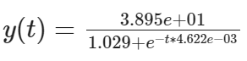

1. **Derivada**

**Ecuación**

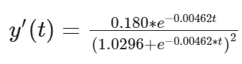

**SEGUNDA PRUEBA – HIGH BOMBA SETPOINT – 0.5**

1. **Comportamiento reservorio vs tiempo y cama vs tiempo**

1. **Regresión temperatura camas**

**Ecuación**

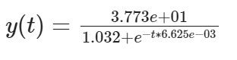

1. **Derivada**

**Ecuación**

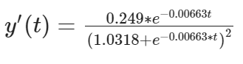

**TERCERA PRUEBA – HIGH BOMBA SETPOINT – 1**

1. **Comportamiento reservorio vs tiempo y cama vs tiempo**

1. **Regresión temperatura camas**

**Ecuación**

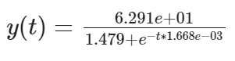

1. **Derivada**

**Ecuación**

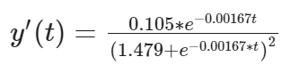

**CUARTA PRUEBA – HIGH BOMBA SETPOINT**

1. **Comportamiento reservorio vs tiempo y cama vs tiempo**

1. **Regresión temperatura camas**

**Ecuación**

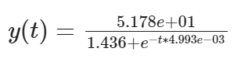

1. **Derivada**

**Ecuación**

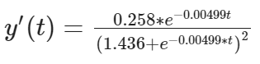

**45C**

**PRIMERA PRUEBA – HIGH BOMBA SETPOINT – 0.25**

1. **Comportamiento reservorio vs tiempo y cama vs tiempo**

1. **Regresión temperatura camas**

**Ecuación**

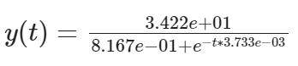

1. **Derivada**

**Ecuación**

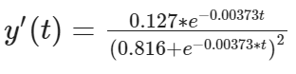

**SEGUNDA PRUEBA – HIGH BOMBA SETPOINT – 0.5**

1. **Comportamiento reservorio vs tiempo y cama vs tiempo**

1. **Regresión temperatura camas**

**Ecuación**

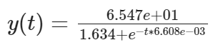

1. **Derivada**

**Ecuación**

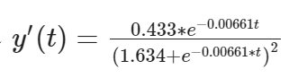

**TERCERA PRUEBA – HIGH BOMBA SETPOINT – 1**

1. **Comportamiento reservorio vs tiempo y cama vs tiempo**

1. **Regresión temperatura camas**

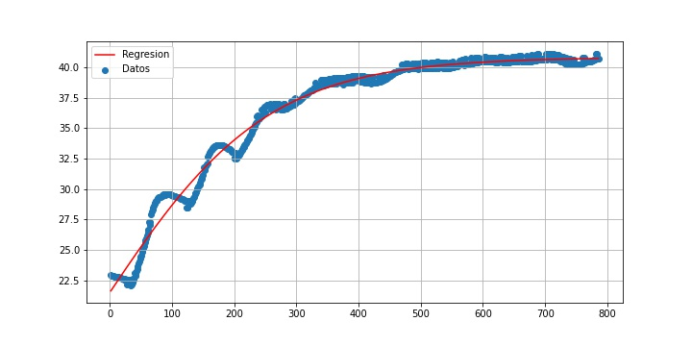

**Ecuación**

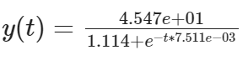

1. **Derivada**

**Ecuación**

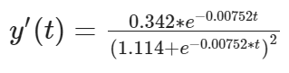

**CUARTA PRUEBA – HIGH BOMBA SETPOINT**

1. **Comportamiento reservorio vs tiempo y cama vs tiempo**

1. **Regresión temperatura camas**

**Ecuación**

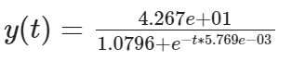

1. **Derivada**

**Ecuación**

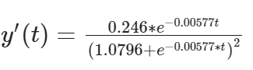

**50C**

**PRIMERA PRUEBA – HIGH BOMBA SETPOINT -0.25**

1. **Comportamiento reservorio vs tiempo y cama vs tiempo**

1. **Regresión temperatura camas**

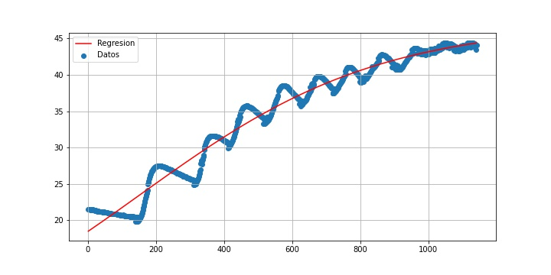

**Ecuación**

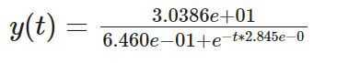

1. **Derivada**

**Ecuación**

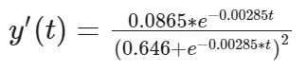

**SEGUNDA PRUEBA – HIGH BOMBA SETPOINT - 1**

1. **Comportamiento reservorio vs tiempo y cama vs tiempo**

1. **Regresión temperatura camas**

**Ecuación**

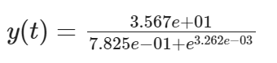

1. **Derivada**

**Ecuación**

**55C**

**PRIMERA PRUEBA – HIGH BOMBA SETPOINT – 0.5**

1. **Comportamiento reservorio vs tiempo y cama vs tiempo**

1. **Regresión temperatura camas**

**Ecuación**

1. **Derivada**

**Ecuación**

**SEGUNDA PRUEBA – HIGH BOMBA SETPOINT – 1**

1. **Comportamiento reservorio vs tiempo y cama vs tiempo**

1. **Regresión temperatura camas**

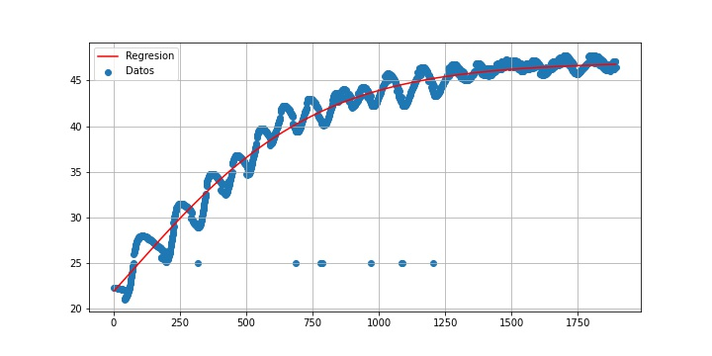

**Ecuación**

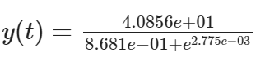

1. **Derivada**

**Ecuación**

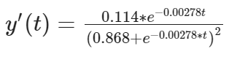

Conclusiones

Temperaturas que hay que poner para tener la que se quiere

Condiciones físicas para cumplir con todo

Tabla resultados para poner finalmente

<https://www.circuitbasics.com/logging-arduino-data-to-files-on-a-computer/>

<https://descubrearduino.com/dc-motor/>

Tabla resultados para poner finalmente

|  |  |  |  |  |  |  |
| --- | --- | --- | --- | --- | --- | --- |
| temperatura de prueba | HIGH de Bomba de agua | Tiempo completo de prueba | Tiempo de la circulación | Temperatura máxima en azafate – promedio | Temperatura máxima en cama térmica – promedio | Observaciones |
| 25C | Setpoint – 1 | 16 min | 11 min | 24.85C | 22.47C | Internamente al Setpoint se le deben agregar 2.4C  Hacer esto para Setpoint <=25C |
| 30C | Setpoint – 0.25 | 18 min | 13 min | 29.98C | 26.96C | Internamente al Setpoint se le deben agregar 2C  Hacer esto para 25<Setpoint<=30C |
| 35C | Setpoint – 0.5 | 24 min | 18 min | 34.6C | 29.6C | Internamente al Setpoint se le deben agregar 3C  Hacer esto para 30< Setpoint <=35C |
| 40C | Setpoint – 0.25 | 29.6 min | 20 min | 39.5C | 33.99C | Internamente al Setpoint se le deben agregar 5.4C  Hacer esto para 35< Setpoint <=40C |
| 45C | Setpoint – 0.5 | 27 min | 15.5 min | 44.6C | 35C | Internamente al Setpoint se le deben agregar 5C  Hacer esto para 40< Setpoint <=45C |
| 50C | Setpoint – 1 | 33 min | 17min | 48.7C | 39.4C | Internamente al Setpoint se le deben agregar 5C  Hacer esto para 45< Setpoint <=50C |
| 55C | Setpoint – 1 | 51min | 21min | 54C | 42C | Internamente al Setpoint se le deben agregar 5C  Hacer esto para 50< Setpoint <=60C |

Pruebas dependiendo de antes

|  |  |  |  |  |  |
| --- | --- | --- | --- | --- | --- |
| Temperatura objetivo | HIGH de Bomba de agua | Tiempo completo de prueba | Tiempo de la circulación de agua | Temperatura máxima en azafate – promedio | Temperatura máxima en cama térmica – promedio |
| 23.6C | Setpoint – 0.25 | 13.5 min | 8.3 min | 25.8C | 23.07C |
| 27.5C | Setpoint – 0.25 | 20 min | 15 min | 29.4C | 27.4C (durante los últimos 9.5 min de la prueba) |
| 46.5C | Setpoint – 1 | 39 min | 22 min | 52.2C | 46.7C (durante los últimos 10 min de la prueba) |
| 32.7C | Setpoint – 0.5 | 22 min | 15min | 35.4C | 32.4C (durante los últimos 7 min de la prueba) |
| 38.3C | Setpoint – 0.25 | 32 min | 19min | 43.4C | 38.9C (durante los últimos 10 min de la prueba) |
| 43C | Setpoint – 0.5 | 39 min | 22min | 46.9C | 43.45C (durante los últimos 13 min de la prueba) |

FALTA LA OTRA ME LA MNDO ANA MARIA

Setpoint es 23.6C 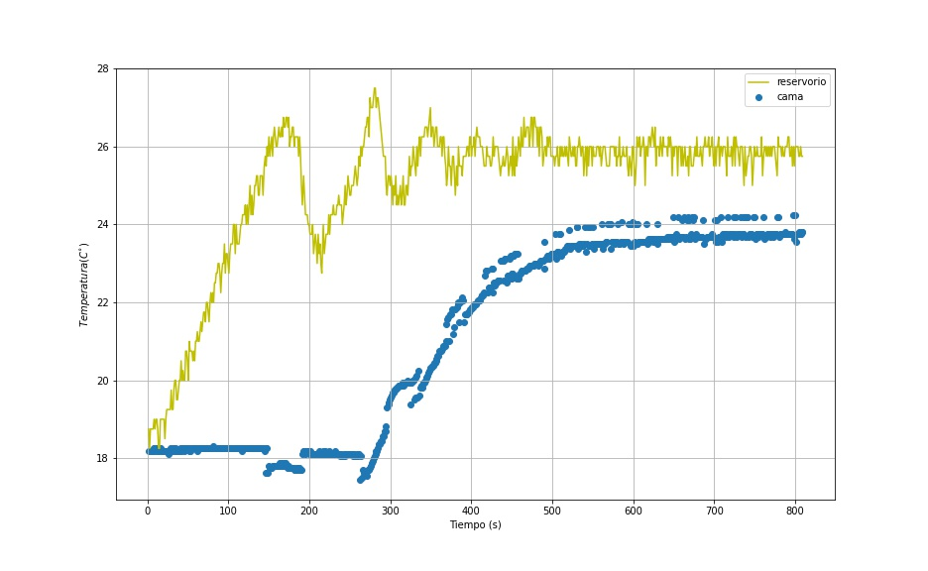

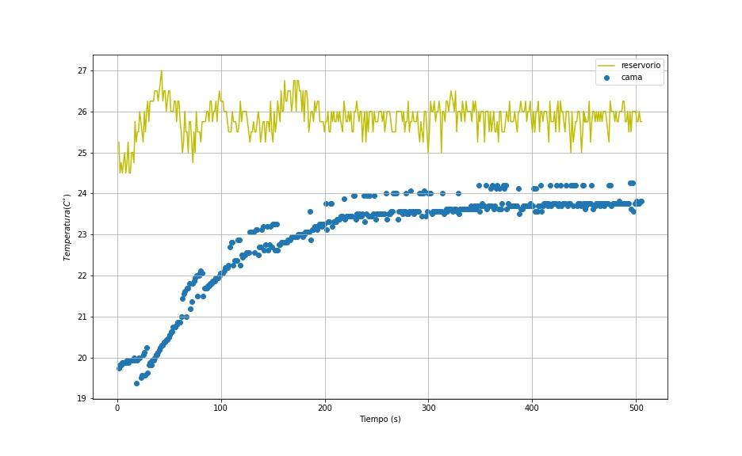

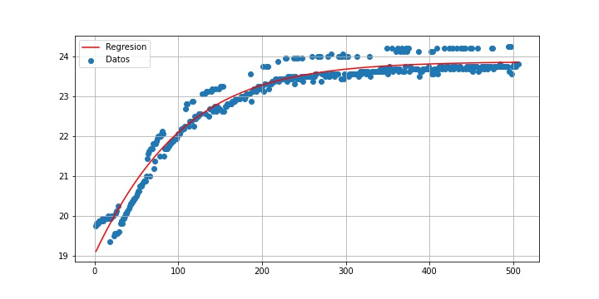

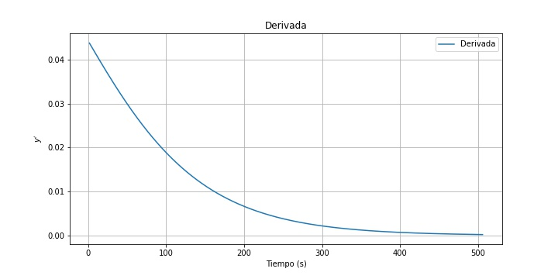

Setpoint es 27.5C

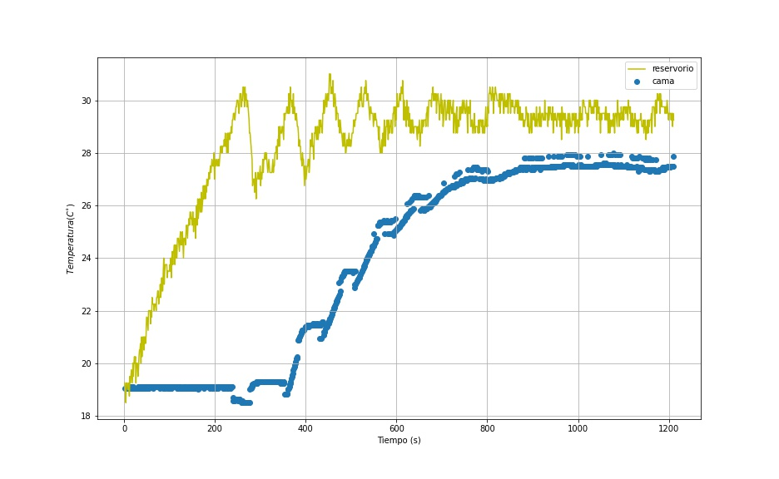

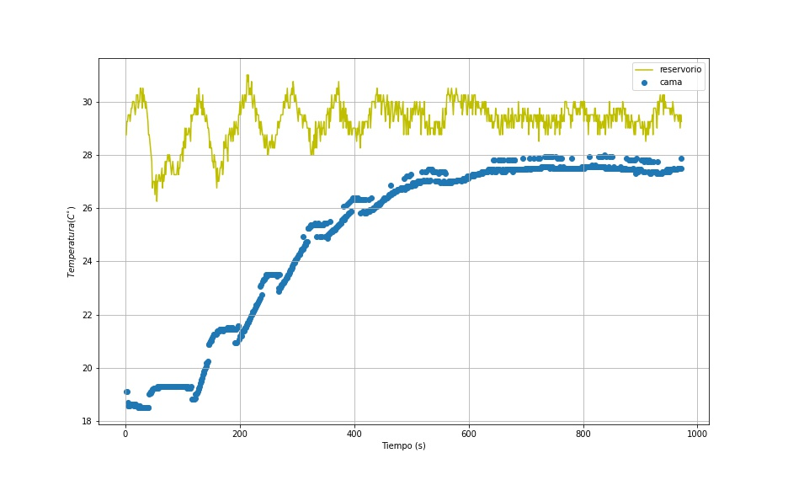

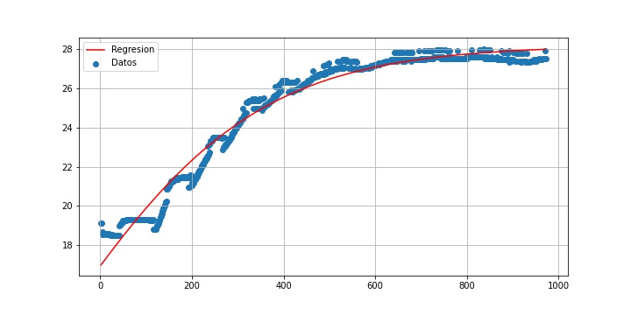

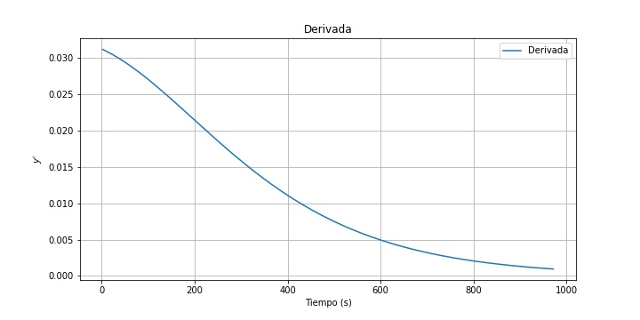

SETPOINT 46.5 C

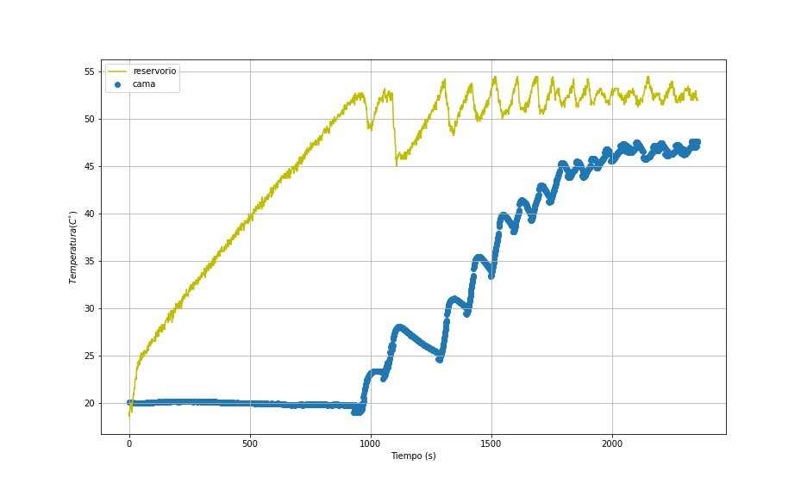

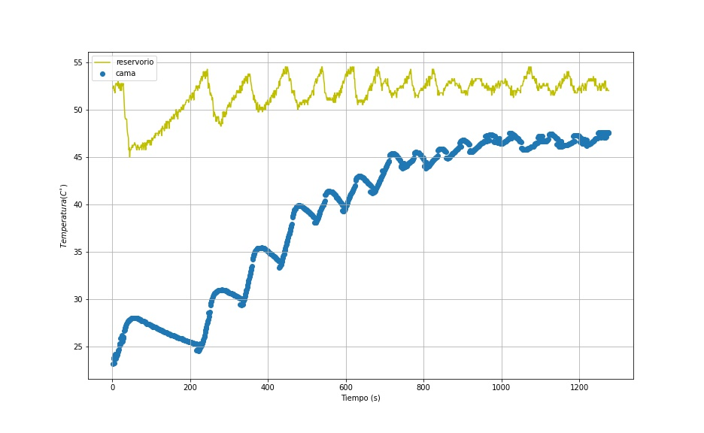

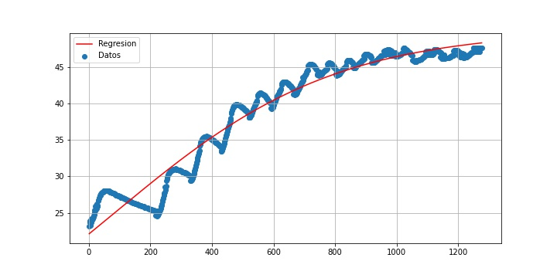

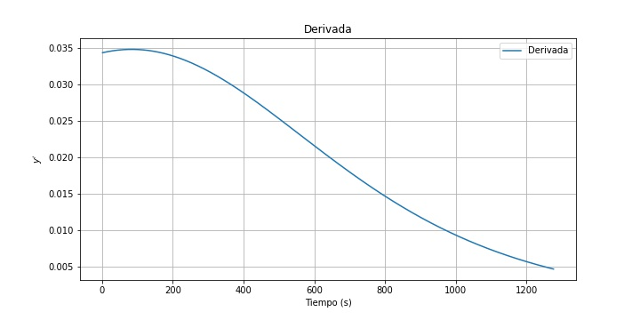

TEMP OBJETIVO 32.7C

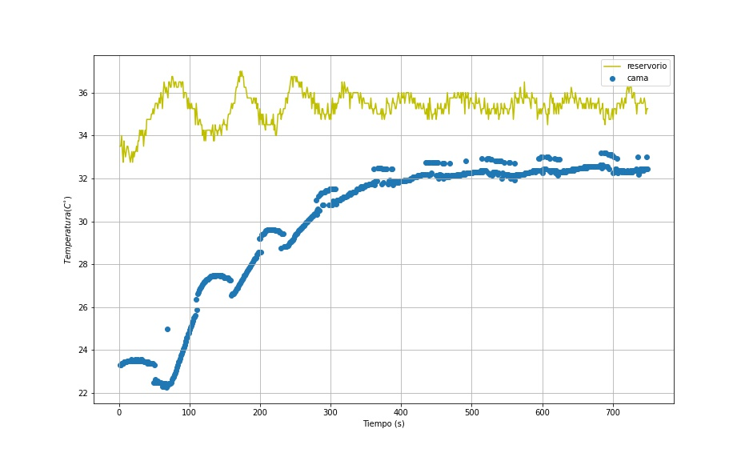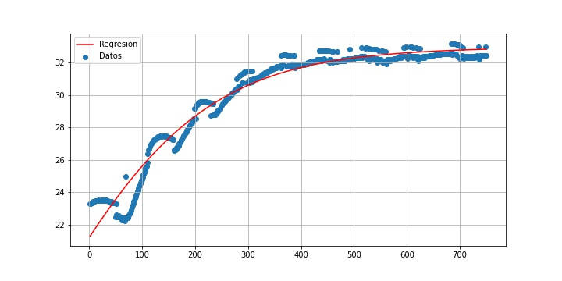

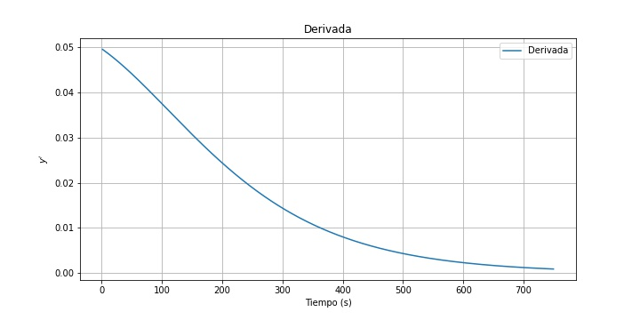

TEMP OBT 38.3C

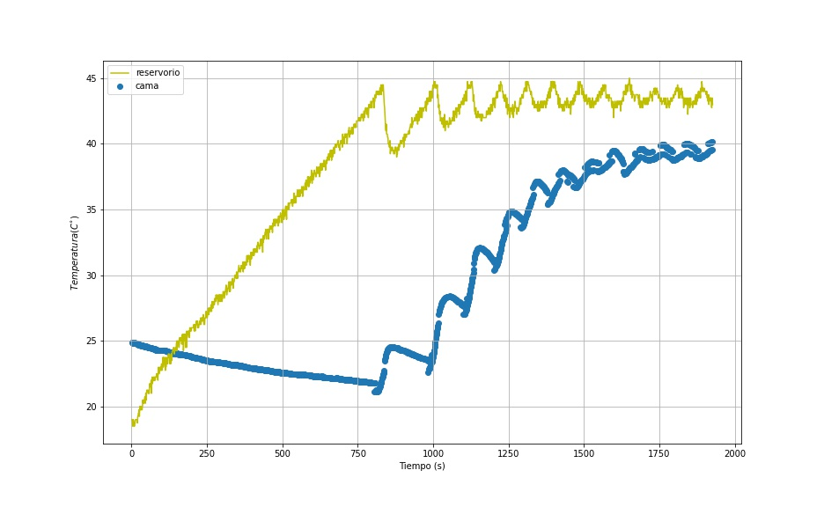

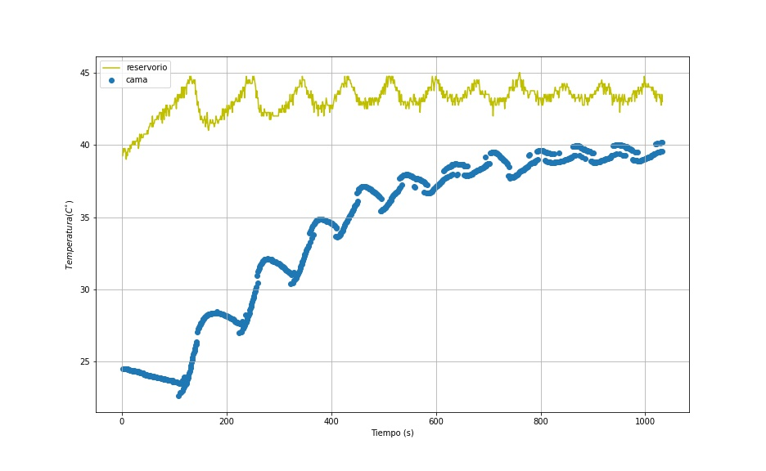

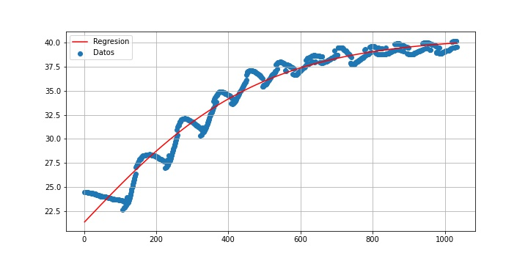

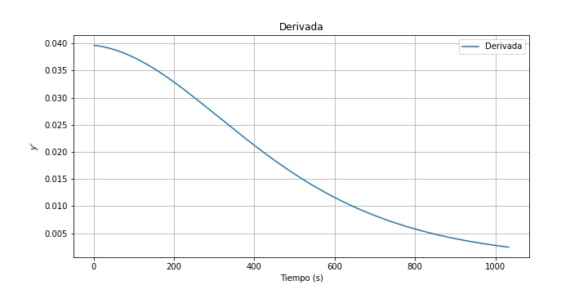

TEMP OBJT 43C

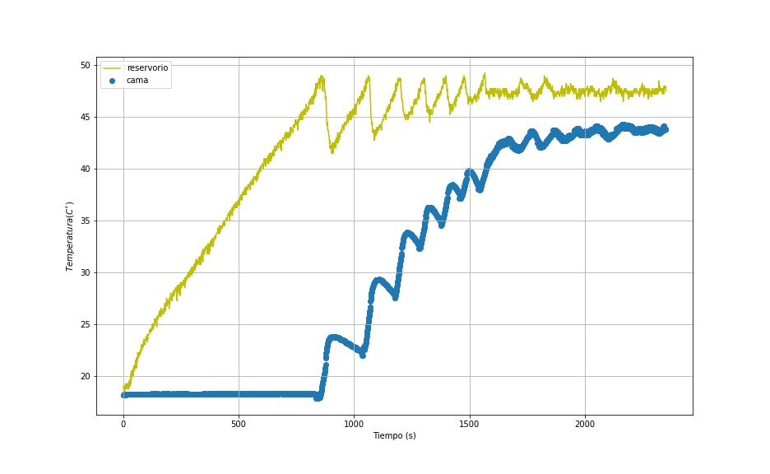

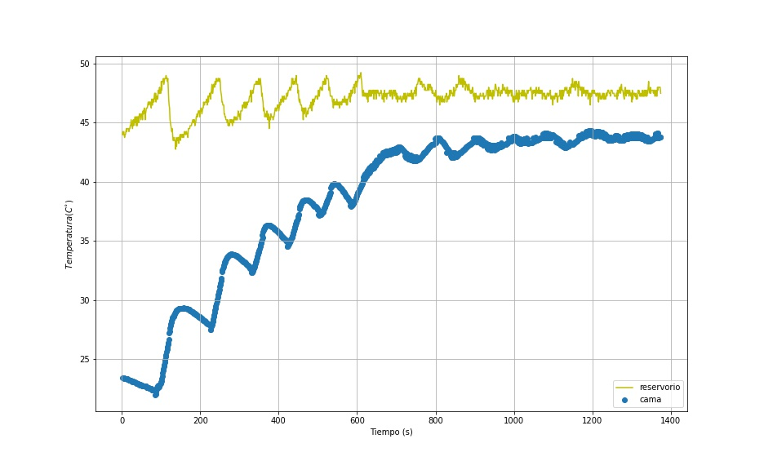

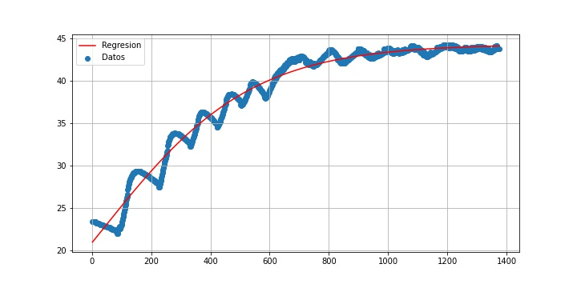

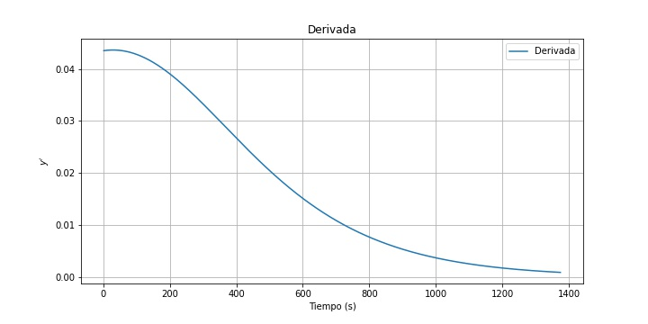

TEMP OBJT 57.5C